茅台增长态势良好
来自唐朝的雪球原创专栏
（注：本文完成于10月24日，刊载于前天出版的《证券市场周刊》）
本轮白酒行业调整中，贵州茅台是最快恢复增长的。最新的三季报显示：公司销售商品收到的现金创出历史新高。同时，通过适度放松销售政策，预收款大幅飙升，为业绩的进一步增长奠定了良好的基础。
本刊特约作者 唐朝/文
10月22日晚，贵州茅台公布了三季度财务报告。2015 年前三季度公司实现营业收入237亿（四舍五入，下同），其中酒业销售收入 232 亿。实现净利润 114 亿元，同比增长近7%。公司总资产达到776亿，其中现金及银行承兑汇票合计约388亿。
虽然三季报信息量远不如年报和半年报，但依然有两个数据引起了笔者的关注：应收票据和预收账款。从这两个数据入手，抽丝剥茧，能够发现企业经营思路上一些有趣的细微变化。
观察合并资产负债表的应收票据科目，该科目从年初18亿出头增加到三季度末的83亿，净增加近65亿。如果回头细看应收票据各个季度的变化，会发现增长正好始于一年前。在去年三季度以前，应收票据余额长期维持在3亿元以下，从去年三季度飙升为12亿以后，逐季增加。其变化趋势如下图：
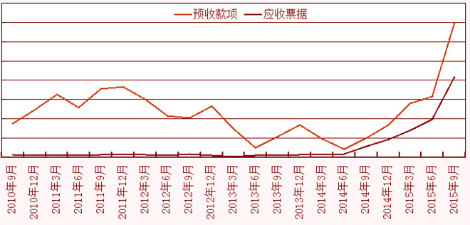
如图所示，预收款数额从2011年底达到顶峰后，伴随着本轮白酒业的整体调整，公司依赖前期积累的预收款平滑报表的同时，应收票据科目并没有发生显著波动。这代表公司的销售政策保持稳定，未发生变化。2014年三季度，公司预收账款数据扭头向上。与以往历次预收增加时的情况不同，这次应收票据数额也出现同样的趋势。很明显，公司销售政策发生了松动，对票据付款的接受程度放松了。
该状况目前有愈演愈烈的趋势：去年下半年增加应收票据约15.5亿，今年上半年增加21亿，而三季度单季增加额，就超过了过去四个季度的总和，达到了43亿多。那么，这个数据变化应该怎样看待呢？背后又揭示着些什么呢？
茅台所收的承兑汇票，全部是银行承兑汇票，没有变现风险，等于略打折的现金（打折幅度取决于贴现率，参看拙作《手把手教你读财报》41页）。而经销商用承兑汇票付款，相当于从银行拿到低息贷款（承兑汇票的成本低于短期贷款利率）。这样，茅台愿意收银行承兑汇票，类似在出厂价上对部分经销商作了少许优惠。而经销商则通过信誉良好的茅台酒贸易背景，获取银行承兑，拿到打折的贷款。其间甚至不排除有部分经销商，提货后在承接良好的茅台酒一批市场迅速出清，换取现金在承兑到期之前从事其他投资，赚取利差。这很可能是造成市场旺销和一批价低迷（仅高于出厂价20元上下）共存之矛盾现象的重要原因之一。
由此，通过放松销售政策，茅台刺激了经销商的付款提货欲望，边际上增加了当期营业收入或预收账款。虽然具体比例无法得知，但可以肯定，若没有这个销售政策上的放松，公司三季度财报的应收票据和预收账款的数字，应该会同时缩小。
那么，销售政策的放松，是否意味着茅台的增长质量并不可靠呢？笔者的答案是：NO。即便我们完全抛开预收账款，单纯将前三季度销售商品收到的现金，与过去五年的同期做一个对比，我们仍然会发现茅台取得了令人心动的显著增长，其销售收到的现金超过了白酒业景气巅峰时刻，创出了历史新高。确实要为这台功率强大的印钞机点赞！
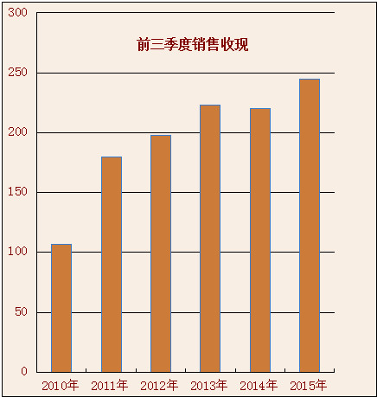
前期，有券商调研报告称，大约有八至九成经销商已经用完全年额度，财报数据佐证了该调研结果。按照公司2014年财报数据及规划的2015年增长1%，推测2015年计划营收为319亿左右。目前，已经确认的营业收入231.5亿，加上经销商已经付款、即将提货的56亿预收款（对应56/1.17=47.8亿营收），占比已接近319亿的88%。这使公司在四季度具备了很大的政策腾挪空间。
然而，由于年初承诺的三不政策（不增量、不扩商、不降价），使四季度茅台的销售政策充满了压力和变数。2014年四季度，由于老经销商增加计划量叠加公司扩招新经销商，四季度的销售达到了创纪录的百亿以上。今年四季度，面临经销商基本用完计划，同时承诺不扩招新经销商、不新增计划量。在此种情况下，四季度获取增长的可能性相当之低。
公司管理层明显考虑到了这一层。观察三季报的母公司营业成本和合并报表营业成本，我们会发现母公司生产并交付了成本为18.84亿的商品酒给销售公司。对照三季报92.45%的毛利率，可推算这部分商品酒，对应的营业收入应为249.5亿。而合并报表确认了17.47亿的营业成本，对应营业收入为231.5亿。这意味着大约有成本1.37亿（或出厂价18亿）的商品酒，或积压在销售公司，或已完成销售未入账。由于公司持续流入现金，并持有大量新增预收款，积压不符合逻辑。依此推测，预收款中有大约35亿属于正常生产销售周期中、尚在生产调配以满足需求的正常预收款，而另外约21亿（18×1.17）则属于母公司已交货，只是尚未确认为当期收入的销售。
这18亿已完成营收，基本保证了四季度销售情况只要大致稳定，最终四季度报表营收同比下滑会控制在个位数。反之，若四季度需求强劲，就可在单季度微增的情况下，为明年一季度留出空间。综合以上因素，笔者推测，公司全年营收数据预计在335~345亿之间，同比增长4%~7%。每股收益约13~13.5元之间，对应当前市盈率约15~16倍，仍然属于偏低估值区间
作者：唐朝
链接：https://xueqiu.com/8290096439/58842984
来源：雪球
著作权归作者所有。商业转载请联系作者获得授权，非商业转载请注明出处。

